МИНИСТЕРСТВО ОБРАЗОВАНИЯ И НАУКИ РОССИЙСКОЙ ФЕДЕРАЦИИ
Федеральное государственное бюджетное образовательное учреждение высшего профессионального образования
«Кемеровский государственный университет»
Институт цифры

ДОМАШНЯЯ РАБОТА №2
ПО ДИСЦИПЛИНЕ
“Технологии параллельных вычислений”

Задача № 1

студентов 3 курса
Воробьев Максим Витальевич, Иванов Петр Михайлович
Направление 02.03.02 – Фундаментальная информатика и информационные технологии

Преподаватель:
к-т физ.-мат.наук, доцент
С.В. Стуколов
_____________________

Работа защищена:
“____”_______________2022г.

с оценкой _____________

Кемерово 2022

СОДЕРЖАНИЕ
1. Постановка задачи 2
2. Описание используемых функций 2
3. Описание программы 2
4. Реализация 2
Заключение 4
Литература 4

1. Постановка задачи
Написать программу, используя блокирующие коммуникационные функции (MPI_Send, MPI_Recv), реализующую алгоритм передачи данных по кольцу.

2. Описание используемых функций
MPI_Send – процедура передачи сообщений между процессами
MPI_Recv – процедура приема сообщений между процессами

3. Описание программы
Нулевой процесс принимает переменную от пользователя и передает ее следующему процессу. Следующий процесс принимает переменную, увеличивает ее на 1 и передает дальше до size-1 процесса. Нулевой процесс принимает переменную от size-1 процесса и выводит ее на экран.

4. Реализация
#include <stdio.h>
#include "mpi.h"

int main(int argc, char *argv[])
{
int rank;
int size, n;
MPI_Init(&argc, &argv);
MPI_Comm_rank(MPI_COMM_WORLD, &rank);
MPI_Comm_size(MPI_COMM_WORLD, &size);
MPI_Status stat;

if (rank == 0)
{
scanf("%d", &n);
MPI_Send(&n, 1, MPI_INT, rank + 1, 777, MPI_COMM_WORLD);
MPI_Recv(&n, 1, MPI_INT, size - 1, 777, MPI_COMM_WORLD, &stat);
printf("after: n=%d", n);
}
else if (rank == size - 1)
{
MPI_Recv(&n, 1, MPI_INT, rank - 1, 777, MPI_COMM_WORLD, &stat);
n += 1;
MPI_Send(&n, 1, MPI_INT, 0, 777, MPI_COMM_WORLD);
}
else
{
MPI_Recv(&n, 1, MPI_INT, rank - 1, 777, MPI_COMM_WORLD, &stat);
n += 1;
MPI_Send(&n, 1, MPI_INT, rank + 1, 777, MPI_COMM_WORLD);
}

MPI_Finalize();
return 0;
}

Запуск программы с 5-ю процессами и записью log-файла
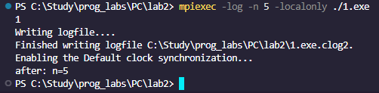
Сбор трассы
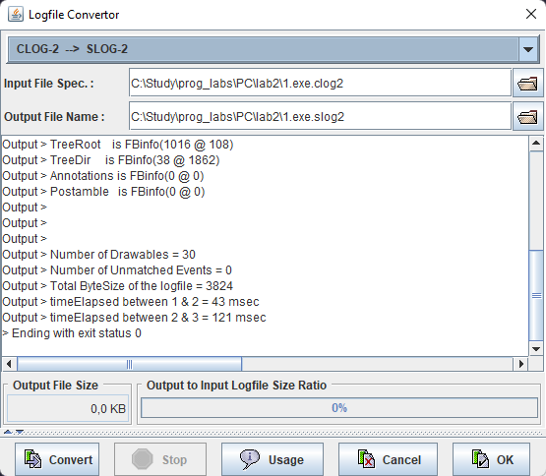
Визуализация трассы
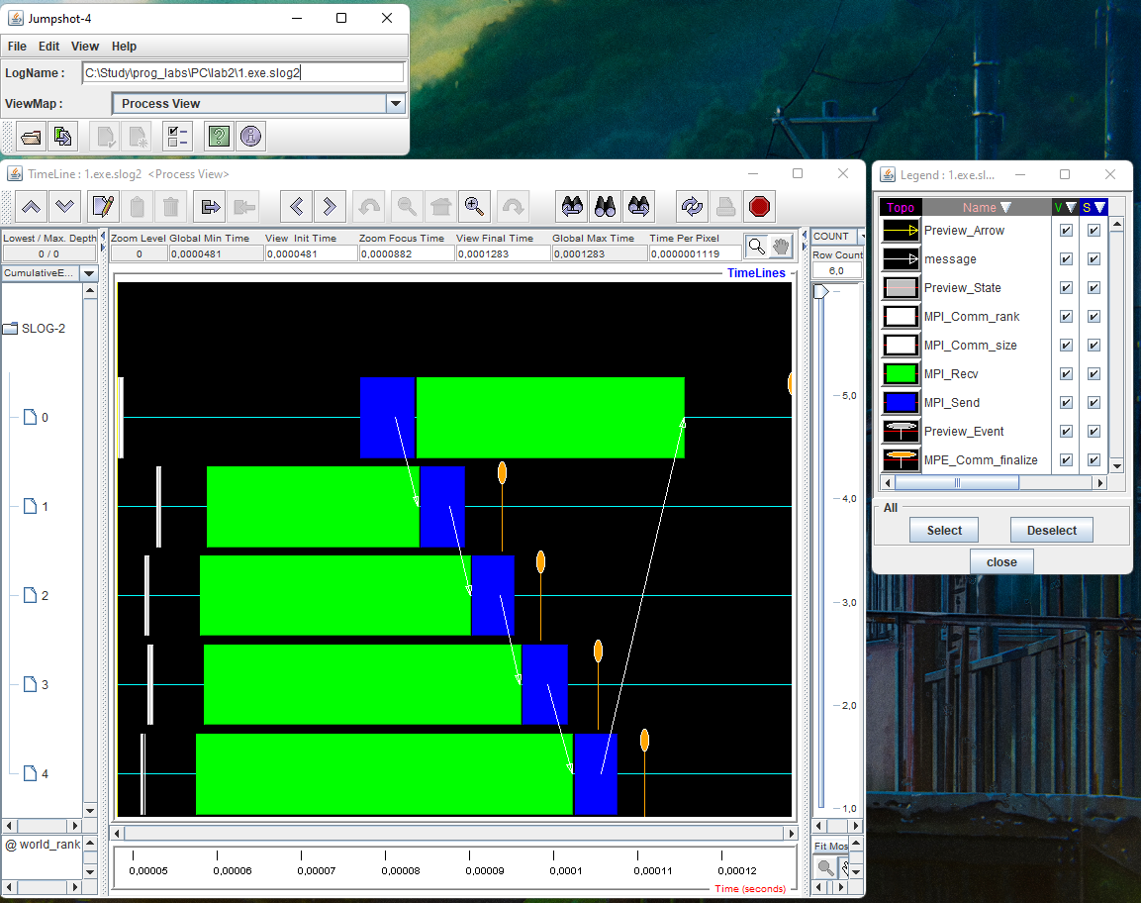

Заключение
В ходе выполнения данной лабораторной работы мы написали параллельную программу, реализующую алгоритм передачи данных по кольцу, собрали и вывели трассу программы.

Литература
https://habr.com/ru/post/549312/

